A l’attention de Mr RAINEAU
SARL VERTE VALLEE
Xoxooxo oxox oxooxo oxoox oxoox
999999 Xoxoox oxoox oxo

Marmande, le 13 Avril 2018

Objet : Réponse à votre demande d’adhésion au Collectif Nouveaux Champs

Madame, Monsieur,
Nous avons bien réceptionné votre demande d’adhésion au Collectif Nouveaux Champs et vous remercions de l’intérêt que vous portez à notre démarche collective.
Votre dossier est complet, et j’ai l’honneur de confirmer votre adhésion à notre Association pour l’année 2018.
Aussi, je vous adresse en fichier joint la dernière version de notre Cahier des Charges F&L, ainsi que le Référentiel qualité associé.
Ces documents sont génériques, ils s’appliquent à toutes les espèces et sont le socle méthodologique de notre démarche collective.
Je vous invite à en prendre connaissance et nous restons à votre disposition pour les commenter et enclencher la phase de construction de votre démarche.
La première étape consistera à participer au GT espèces afin d’harmoniser l’application du cahier des charges (en particulier les listes de surveillance et les plans de surveillance des résidus) avec les autres adhérents sur les mêmes espèces que vous.
Ensuite, vous pourrez vous autoévaluer avec le référentiel ZRP transmis.
Dès que votre dossier technique sera prêt, nous programmerons un Comité d’Agrément qui instruira et évaluera votre dossier avant le déclenchement de l’audit de l’organisme de contrôle (IRIS Contrôle).

Julie Sabourin, notre responsable Technique et Qualité est à votre disposition pour préparer votre passage en Comité d’Agrément.
Pour mémoire, notre Comité de labellisation validera votre démarche dans le cas d’avis favorables du Comité d’Agrément et de l’Organisme de contrôle (IRIS Contrôle).
Ce n’est qu’à partir de cette étape validée que vous pourrez utiliser la marque-label “Zéro Résidu de Pesticides” du Collectif Nouveaux Champs, dans le cadre de la charte d’engagements que vous avez signée.
Selon votre calendrier, nous vous transmettrons les éléments graphiques et le code d’usage de notre marque-label “Zéro Résidu de Pesticides”.
Parallèlement à ces travaux, nous vous serions reconnaissants de nous indiquer si au titre de votre organisation vous souhaitez participer aux travaux des commissions transversales que nous organisons (qualité, marketing communication, veille technique)
Dans l’attente de la concrétisation de votre démarche, nous restons à votre écoute pour toute question relative à la planification de nos prochaines échéances.
Merci de bien vouloir nous communiquer au plus tôt votre vision du timing objectif pour ces différentes étapes.
Ce retour est important afin de planifier nos travaux et être en phase avec vos objectifs et les calendriers des saisons de nos différentes espèces.
Cher membre adhérent, je vous prie d’accepter nos sincères salutations.

Gilles Bertrandias
Président du Collectif Nouveaux Champs
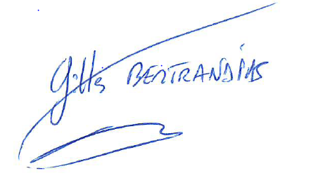
Important : nos différents documents sont strictement confidentiels et ne peuvent être transmis à des tiers, clients ou prestataires.

Vos contacts
Gilles Bertrandias | Président Collectif Nouveaux Champs | g.bertrandias@rougeline.com | 06 87 80 84 21
David Dubois | Président Comité d’agrément | contact@sceasables.fr
Guy de Foucaud | Président Comité de labellisation | guy.defoucaud@pom-alliance.fr
Julie Sabourin | Responsable qualité et technique | j.sabourin@nouveaux-champs.fr | 07 84 22 60 21
David Malzieu | Animateur | d.malzieu@nouveaux-champs.fr | 06 48 73 89 93

Planning du Comité d’Agrément
• Les réunions du Comité d’Agrément sont téléphoniques et se tiennent le jeudi à 14h
• Merci de prendre contact avec Julie Sabourin pour l’organisation du processus d’Agrément

